



信息学院软件工程系

《计算机网络》实验报告

**题　　目 实验二　利用可见光传输帧的软件**

**班　　级 数字媒体技术**

**姓　　名 陈海玲**

**学　　号 35820212203215**

**实验时间 2024年9月27日**

**2024 年 9 月 27 日**

填写说明

1. 本文件为Word模板文件，建议使用Microsoft Word 2019打开，在可填写的区域中如实填写；
2. 填表时，勿破坏排版，勿修改字体字号，打印成PDF文件提交；
3. 文件总大小尽量控制在1MB以下，勿超过5MB；
4. 应将材料清单上传在代码托管平台上；
5. 在学期最后一节课前按要求打包发送至cni21@qq.com。

# 实验目的

通过完成实验，理解数据链路层传输的基本原理。掌握传输过程中的帧格式

设计理念；熟悉传输中的帧与成帧、帧定界符等通信概念，熟悉多方通信中的时

分、频分、波分或码分多路复用与解复用等概念，熟悉多方通信中的编址的概念。

# 实验环境

Windows10，python

# 实验结果

**（一）实验内容**

编码：

将bin文件编成二维码和视频

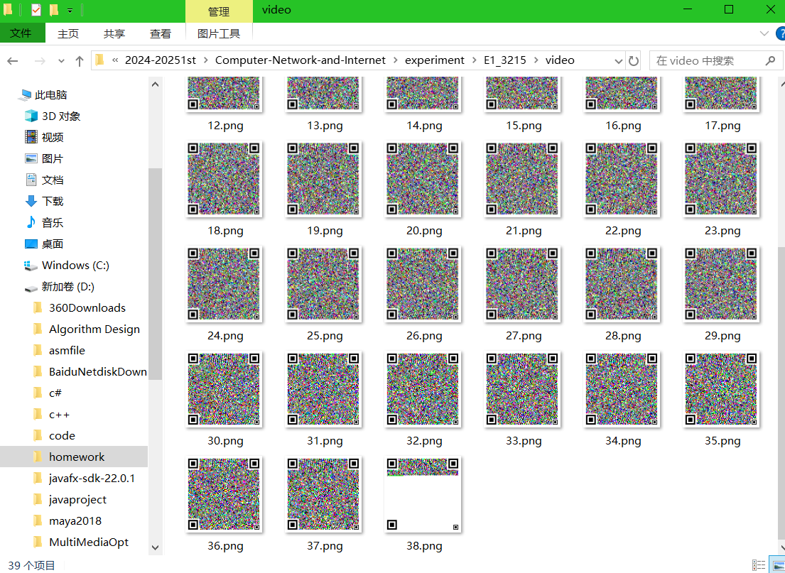

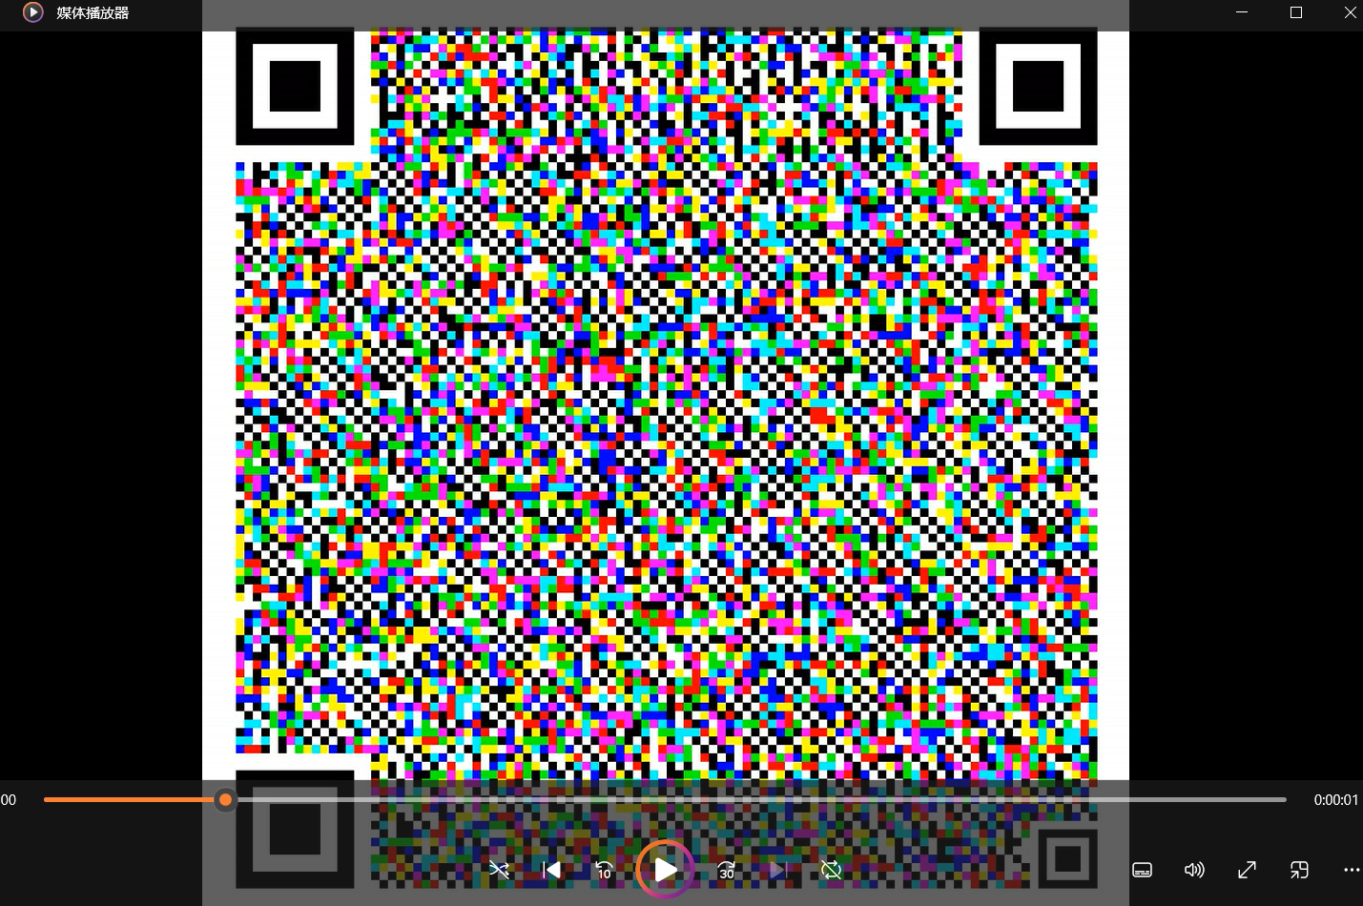

解码：

生成对应的bin文件，以及校验的val文件

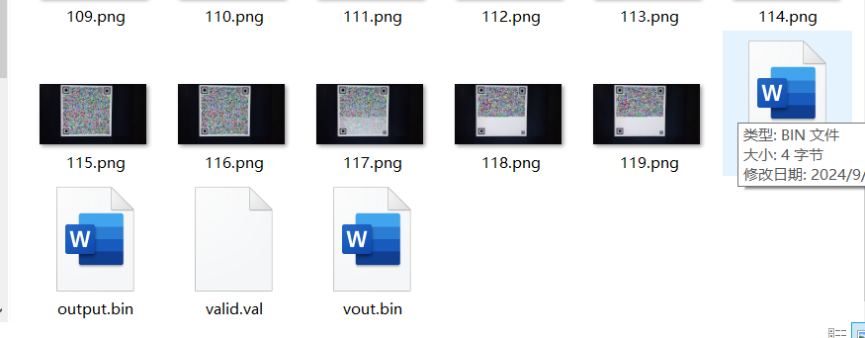

多个bin文件的二进制数据

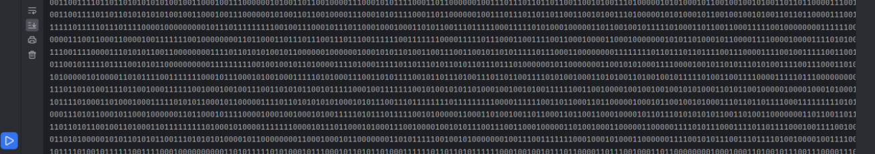

.val文件，相同则标记为1，不同则为0

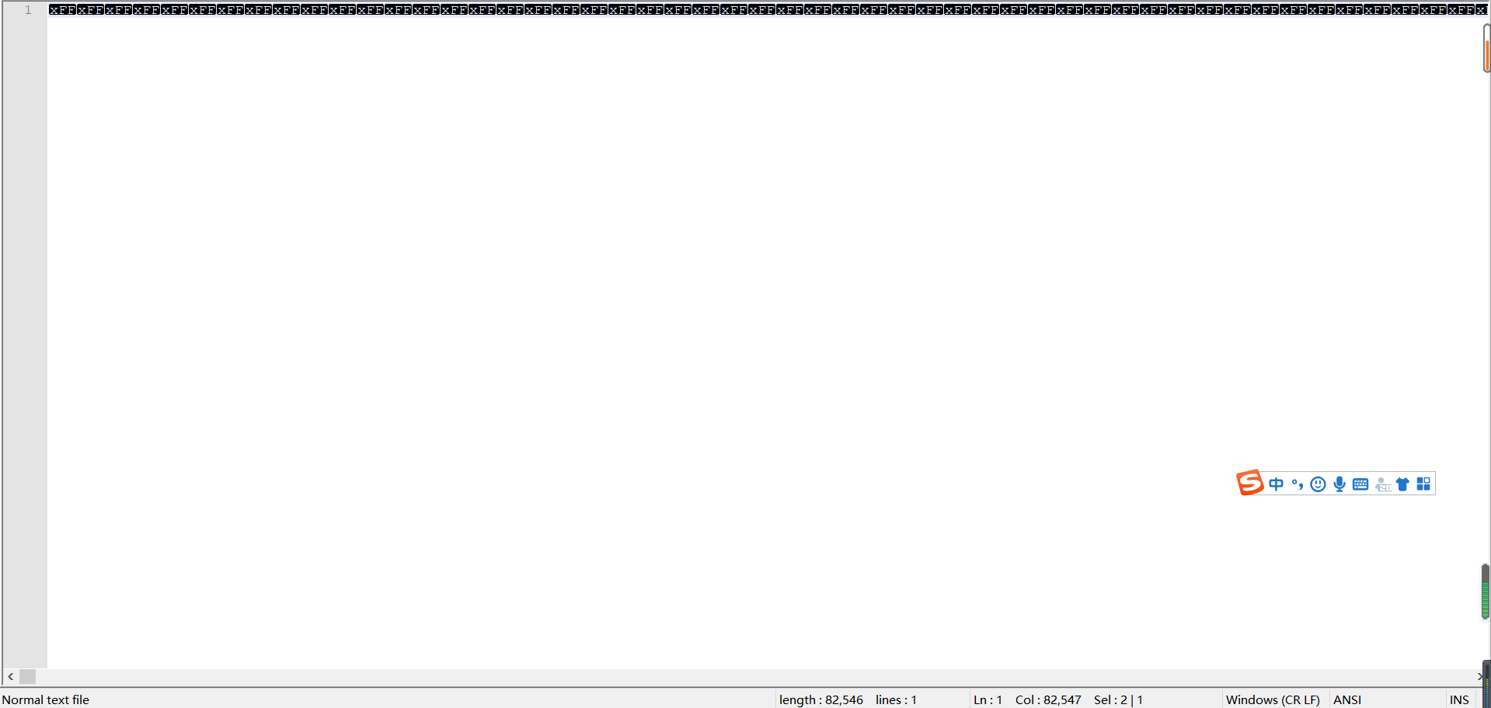

**（二）报告问题解释**

1、在实验中的，帧格式是什么？各个字段的作用是什么？长度范围是多少？

这里帧格式指是二维码数据区的组织格式：

（1）帧首定界符：0xCA。用于区分每一帧。长度1字节。

（2）目的地址：用户输入的测试文件们的名字的二进制形式，例如12.bin的目的地址为0001 0010。用于指示这一张二维码的数据来自哪个文件。长度1字节。

（3）源地址：格式与目的地址相同。用于指示这一张二维码要传输到输出目录下的哪个文件。长度1字节。

（4）长度：数据区字节数的二进制形式。用于表示数据区的长度。长度12位。

（5）载荷：数据。长度范围：0~2653字节。

（6）CRC：校验码，长度4字节。

2、在实验中的，如何将数据成帧？其中，帧首定界符是什么？

帧首定界符是数据通信协议中用于标记数据帧开始的特殊符号或序列。它的作用是帮助接收端设备识别传输中数据帧的起始位置，从而正确解析后续的数据。在以太网协议中，帧首定界符是SFD，它的标准值是一个特定的字节序列，标记以太网帧头的结束和帧数据的开始。

3、在实验中的，采用的是何种多路复用算法？简要说明其基本原理。

采用时分多路复用算法。对于给定的文件目录，逐个读取目录下的输入文件并生成视频。对于视频则逐帧读取数据并输出文件。即不同时间处理不同的信息，是时分多路复用算法。

4、在实验中，编址方案是什么？为什么这么设计？

规定输入的文件名字是长度为2的十六进制数，对应的地址就是十六进制数的二进制形式，长度1字节。这样设计是为了简便的关联文件名和地址的意义，方便转换。而且地址的长度为1字节，大小合适，范围合适。

5、你的编码数据载荷大小范围是什么？设定该上限值的依据是什么？

0~2653字节。

依据：一张二维码的数据区可容纳21296个比特，而帧首界定符+目的地址+源地址+长度占据了36比特，所以留给载荷和CRC的位置有21260比特 = 2657*8+4，CRC占据2657中的4字节，且载荷应以字节为单位，所以载荷大小范围是0~2653字节。

# 实验代码

本次实验的代码已上传于以下代码仓库：https://github.com/abanumber2/Computer-Network-and-Internet/tree/master

# 实验总结

通过完成实验，基本理解了数据链路层传输的基本原理。学习了传输过程中的帧格式 设计理念；熟悉传输中的帧与成帧、帧定界符等通信概念，熟悉多方通信中的时

分、频分、波分或码分多路复用与解复用等概念，熟悉多方通信中的编址的概念。